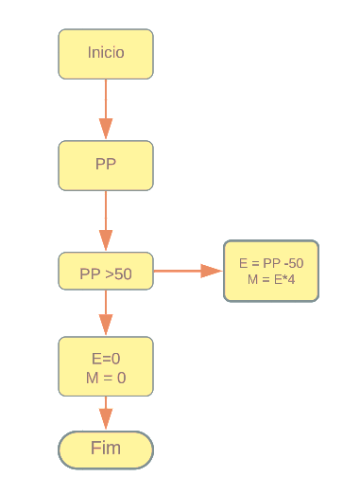1) João Papo-de-Pescador, homem de bem, comprou um microcomputador para controlar o rendimento diário de seu trabalho. Toda vez que ele traz um peso de peixes maior que o estabelecido pelo regulamento de pesca do estado de São Paulo (50 quilos) deve pagar uma multa de R$ 4,00 por quilo excedente. João precisa que você faça um diagrama de blocos que leia a variável P (peso de peixes) e verifique se há excesso. Se houver, gravar na variável E (Excesso) e na variável M o valor da multa que João deverá pagar. Caso contrário mostrar tais variáveis com o conteúdo ZERO.

peso = int (input ('Insira o peso do peixe KG: '))

excesso = peso - 50

multa = excesso \* 4

if excesso > 50: //Excesso MAIOR que 50 pagar multar  
print ("O seu peixe pesa %s KG e isso está dando excesso de %s KG, será necessário pagar multa de excesso de R$ %s " % (peso, excesso, multa))

else:  
print ('Você não precisa pagar por excesso')

2) Elabore um diagrama de bloco que leia as variáveis C e N, respectivamente código e número de horas trabalhadas de um operário. E calcule o salário sabendo-se que ele ganha R$ 10,00 por hora. Quando o número de horas exceder a 50 calcule o excesso de pagamento armazenando-o na variável E, caso contrário zerar tal variável. A hora excedente de trabalho vale R$ 20,00. No final do processamento imprimir o salário total e o salário excedente.

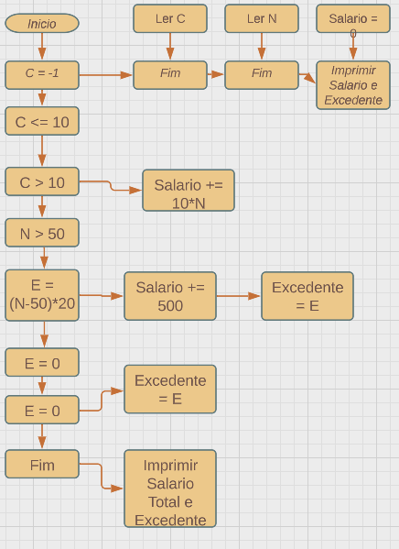

3) Desenvolva um diagrama que:

• Leia 4 (quatro) números;

• calcule o quadrado de cada um;

• se o valor resultante do quadrado do terceiro for >= 1000, imprima-o e finalize;

• Caso contrário, imprima os valores lidos e seus respectivos quadrados. 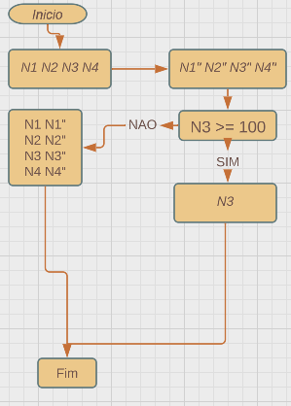

4) Faça um diagrama de bloco que leia um número inteiro e mostre uma mensagem indicando se este número é par ou ímpar, e se é positivo ou negativo. 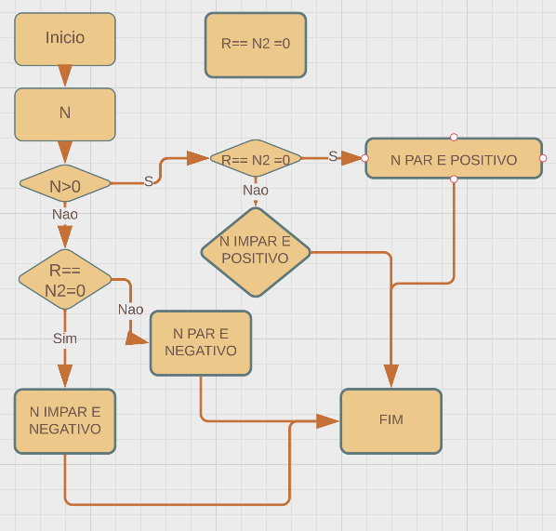5) A Secretaria de Meio Ambiente que controla o índice de poluição mantém 3 grupos de indústrias que são altamente poluentes do meio ambiente. O índice de poluição aceitável varia de 0,05 até 0,25. Se o índice sobe para 0,3 as indústrias do 1º grupo são intimadas a suspenderem suas atividades, se o índice crescer para 0,4 as industrias do 1º e 2º grupo são intimadas a suspenderem suas atividades, se o índice atingir 0,5 todos os grupos devem ser notificados a paralisarem suas atividades. Faça um diagrama de bloco que leia o índice de poluição medido e emita a notificação adequada aos diferentes grupos de empresas.

6) Elabore um algoritmo que dada a idade de um nadador classifique-o em uma das seguintes categorias: Infantil A = 5 a 7 anos Infantil B = 8 a 11 anos Juvenil A = 12 a 13 anos Juvenil B = 14 a 17 anos Adultos = Maiores de 18 anos

7) Elabore um algoritmo que gera e escreve os números ímpares dos números lidos entre 100 e 200.

8) Construa um algoritmo que leia 500 valores inteiros e positivos e:

• Encontre o maior valor

• Encontre o menor valor

• Calcule a média dos números lidos